Набор настольный «Кубанские кружева»
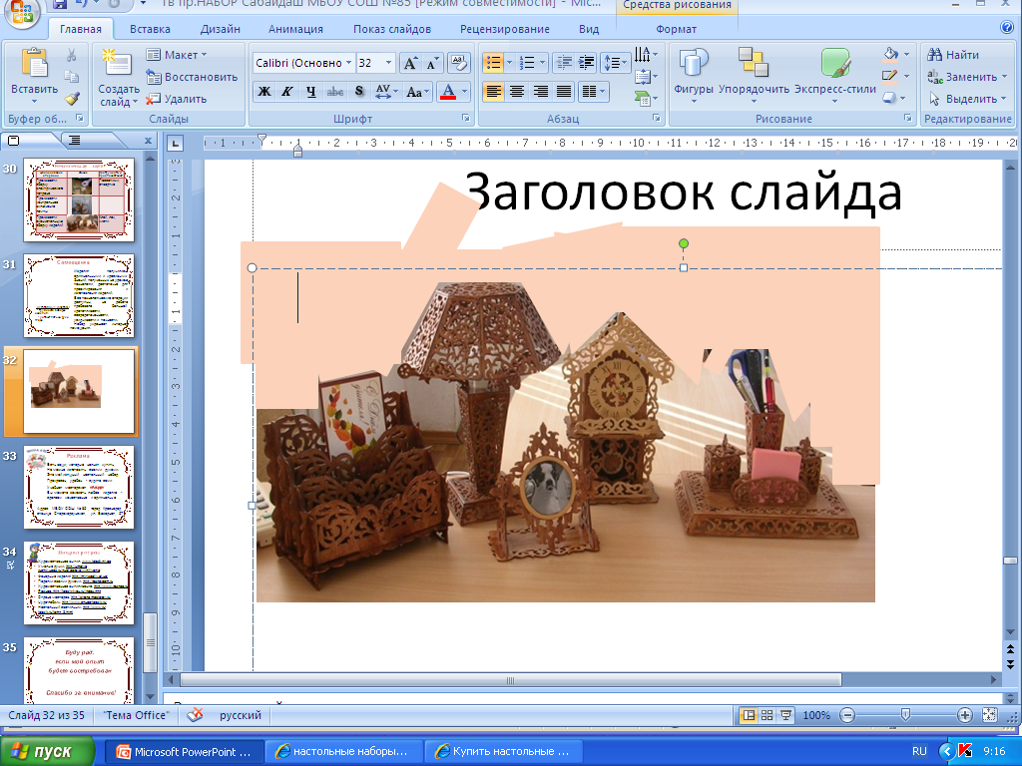
Современное оборудование при выпиливании помогает передать национальный колорит изделия и сохранить традиционную форму и содержание
Цель: воспроизвести мотивы выпиливания узоров старых мастеров современным оборудованием, выпилить оригинальный настольный набор, способствовать возрождению народных ремесел Краснодарского края

